ENP. Plantel 8. Mtra. Leticia Macías Ángeles
Asignatura Literatura mexicana e iberoamericana
Ciclo escolar 23-24
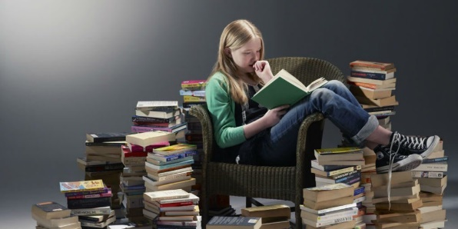

Principios operativos de la asignatura. Agosto de 2023

Grupo___________
Nombre del alumno________________________________________
Número de cuenta ________________________________________
Celular___________________________________________________

Nombre del padre o tutor
Celular ___________________________________________________

Nombre de la madre o tutora
Celular __________________________________________________

Evaluación
Exámenes
Se aplicarán 3 exámenes, uno por periodo. Valor o porcentaje = 50%

Trabajos colectivos
Los alumnos desarrollarán un proyecto en equipo cada periodo. Esto es un total 3 trabajos colectivos. Valor o porcentaje = 50%

Participaciones dentro y fuera del aula
Son muy importantes e indispensables para el crecimiento de los estudiantes, por ello también contribuyen al promedio del bimestre. Cada dos participaciones tienen un valor de .1 Los décimos acumulados se sumarán al promedio del periodo.
Ejemplo.
Trabajo del periodo=8 Examen del periodo=8 Participaciones 8
Promedio del bimestre 8.4

Asistencia
El alumno deberá cumplir con el 70% de asistencia de las clases impartidas. El cumplimiento de este punto le otorga el derecho de presentar la primera vuelta y segunda vuelta del examen final, en caso de que no logrará exentar la asignatura.

EXENTOS ( MUCHO o j o )
La materia se exenta con un promedio (la suma de los tres periodos) de 8 cerrado.
Esto supone que la suma de los tres periodos es un 8; y no un 7.9 , 7.8, 7.7 o 7.6.

Puntualidad
Diez minutos de tolerancia, en ocasiones es complicado estar presente a la hora exacta.

Alimentos en clase
No, sólo beber mucha agua

Situaciones o condiciones médicas excepcionales.
Es importante que yo las conozca, para saber que hacer en caso de que se suscite una crisis.

Materiales de trabajo cotidianos
- Libreta de apuntes (la que ustedes prefieran)
- Impresión de la lectura señalada como tarea (es importante siempre hacer dicha impresión)

En caso de que algún padre, madre o tutor necesite una entrevista es conveniente solicitarla a través de la Secretaría General del plantel 8.

ESTOY DE ACUERDO CON LO ANTERIORMENTE ESTIPULADO:

Nombre y firma del alumno

Nombre y firma de la madre o tutora

Nombre y firma del padre o tutor
_________________________________________________________________________

Fecha ________________________

